БЛОК1
БЛОК 2
БЛОКЗ
Приложение 1
Схема-алгоритм действий по расчету параметров проекта. Последовательные шаги (итерации)
БЛОК 4

Первая
итерация -
первый шаг
расчета
I.I.Территориальная схема проекта с нанесением границ земельных участков и объектов недвижимости, инженерной и социальной инфраструктуры
1.2. Исходная ситуация в границах застройки проекта и за границами проекта но в зоне влияния проекта
1.3. Маркетинг (поступлении от реализации площадей)
1.4. Расчеты (поступления-затраты) - Выводы

Выводы решения, рекомендации

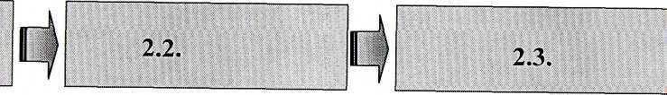
Вторая итерация -второй шаг
расчета
2.1.

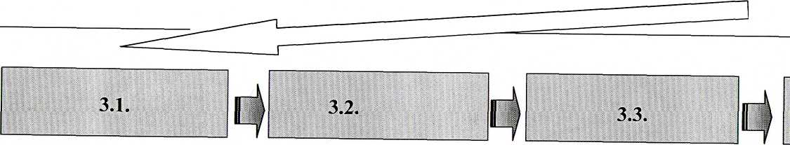
Третья итерация -третий шаг
расчета
Выводы решения, рекомендации

3.4.

Выводы решения, рекомендации

